Структура информационно-вычислительного комплекса для асинхронных электроприводов
В настоящее время современный автоматизированный электропривод с использованием соответствующего управления является основой для реализации оптимальных технологических процессов большинства промышленных установок.

Структура информационно-вычислительного комплекса
Очевидно, что для эффективного управления электроприводом необходима информация о состоянии объекта управления.
Для этих целей предлагается использовать разработанный нами информационно-вычислительный комплекс.
Структура данного комплекса представлена на рисунке 1:
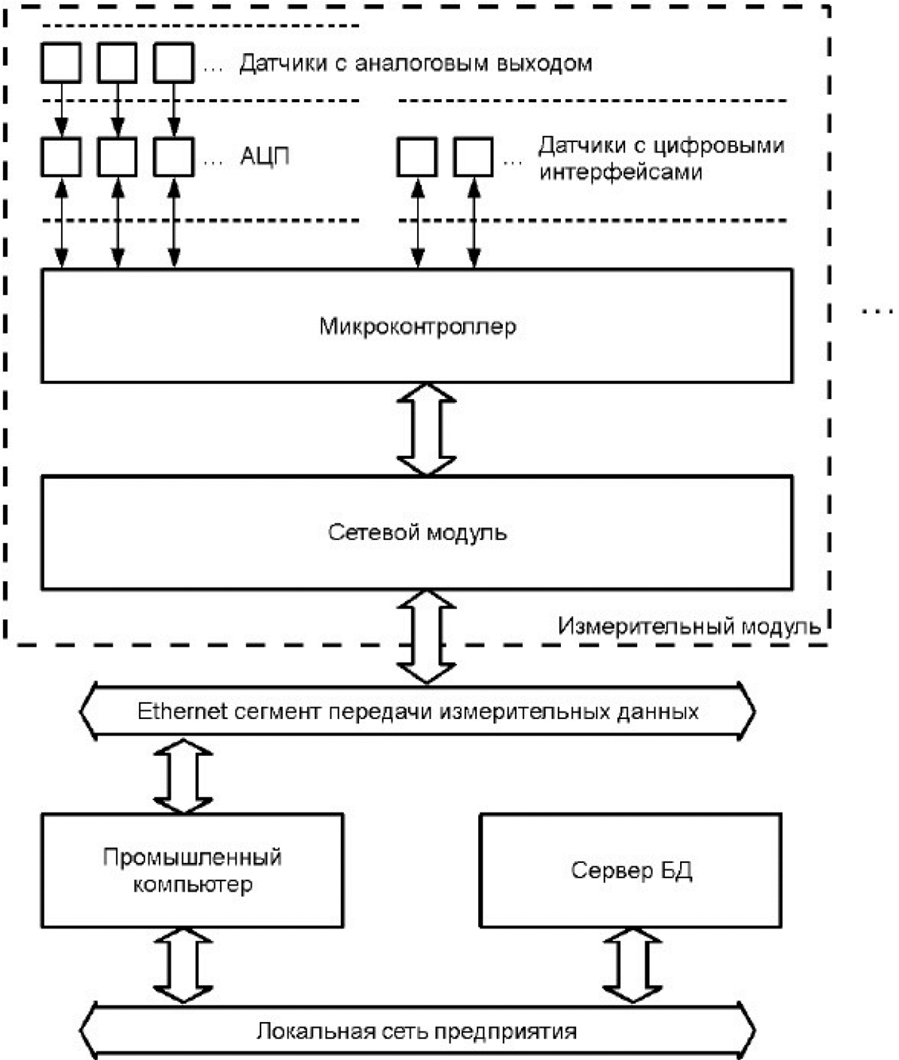
Рисунок 1 – Структура информационно-вычислительного комплекса
Использование информации о текущем состоянии электропривода направлено на повышение эффективности управления и эксплуатационной надежности электропривода и промышленной установки в целом.
Для организации передачи измерительной информации с нижнего уровня информационно-вычислительного комплекса на верхний уровень использованы технологии Ethernet, обладающие рядом достоинств:
- Поскольку промышленные Ethernet-сети получили широкое распространение в промышленности, существует большое количество Ethernet-совместимого оборудования, позволяющего создавать гибкие структуры с учетом предъявляемых требований к надежности, скорости работы, стоимости.
- Например, возможно построение высоконадежной сети на базе оптоволокна, не подверженной воздействию помех и влиянию агрессивных промышленных сред.
- С помощью современных промышленных Ethernet-коммутаторов возможна реализация резервируемой кольцевой структуры с малым временем восстановления в случае повреждения линий связи.
- В некоторых случаях целесообразным может оказаться внедрение участков беспроводной связи.
Такая гибкость системы не требует схемотехнических изменений конечных устройств, и фактически, унификация Ethernet как единой сетевой технологии ведет к упрощению развертывания, эксплуатации и обслуживания систем.
В процессе рабочего функционирования промышленной установки на основе информации от следующих датчиков:
- Напряжения.
- Тока.
В свою очередь в математической модели электропривода вычисляются текущие значения его параметров и переменных величин в реальном времени, что свидетельствует о наличии динамической идентификации.
В информационно-вычислительном комплексе происходят следующие процессы во время работы:
- Микроконтроллер опрашивает аналого-цифровые преобразователи и датчики с цифровыми интерфейсами.
- Далее микроконтроллер формирует в ОЗУ пакеты данных.
- Параллельно с этим, уже сформированные пакеты передаются на сетевой модуль.
- Сетевой модуль самостоятельно, без участия микроконтроллера, осуществляет их передачу через Ethernet интерфейс на промышленный компьютер.
Для передачи измерительной информации выделен независимый Ethernet сегмент, не пересекающийся с локальной сетью предприятия, чтобы не допустить в передаче измерительной информации потерь, вызванных трафиком других устройств и компьютеров.

Работа измерительных модулей в вычислительном комплексе
На промышленном компьютере происходит первичная обработка информации:
- Фильтрация.
- Масштабирование.
- Преобразование из целочисленного представления в формат с плавающей точкой.
- Динамическая идентификация.
Полученные в результате работы информационно-вычислительного комплекса текущие значения параметров и переменных величин электропривода затем направляются через локальную сеть предприятия на сервер баз данных для сохранения, откуда они могут быть получены по запросу через локальную сеть.
Эти данные предназначены не только для использования в работе системы управления электропривода, а также и для защиты и функциональной диагностики электропривода.
На рисунке 2 представлена структура измерительного модуля, предназначенного для измерения фазных токов асинхронного электродвигателя:
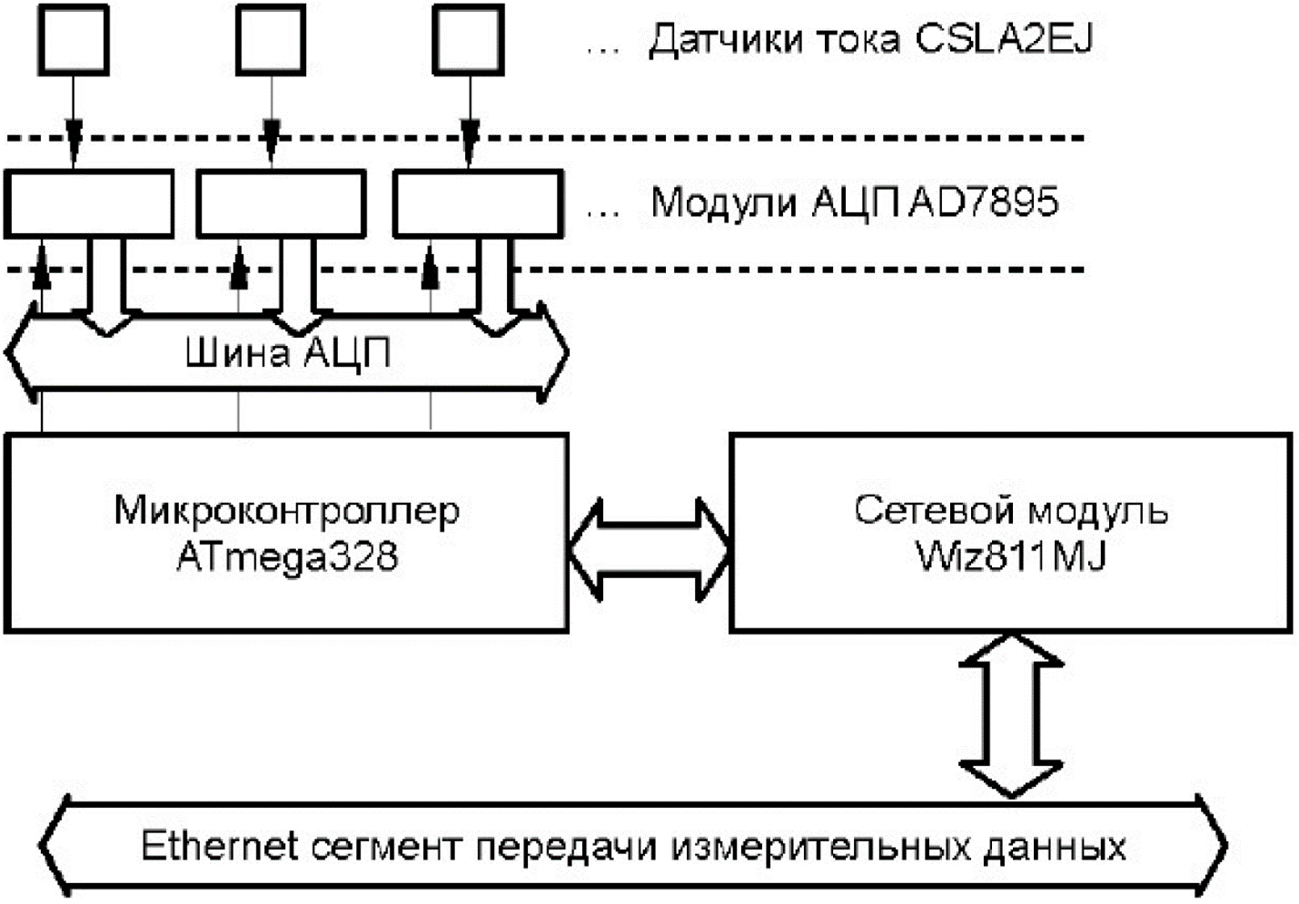
Рисунок 2 – Структура измерительного модуля
В качестве датчиков тока выбраны датчики типа CSLA2EJ, которые имею следующие особенности:
- Принцип работы датчиков основана на эффекте Холла с гальванической развязкой с измеряемой цепью.
- Диапазон измеряемых токов — до 300 А.
- Одним из достоинств этих датчиков, упрощающих схемотехническую реализацию, является то, что и питание, и выходной сигнал являются однополярный.
Для преобразования выходного сигнала датчиков в цифровой сигнал в системе применены однополярные 12-ти битные АЦП AD7895 с временем преобразования 3.8 мкс, которого вполне достаточно, исходя из характера изменения токов электродвигателя.
Роль управляющего устройства в модуле выполняет микроконтроллер Atmega 328P-PTJ семейства AVR, работающий на частоте 20 МГц.
Микроконтроллер выполняет следующие задачи:
- Опрос АЦП.
- Формирование пакетов данных.
- Передача информации на сетевой модуль Wiz811MJ.
В свою очередь сетевой модуль соединен с микроконтроллером с помощью:
- 8-битной шиной данных.
- 2-битной управляющей шиной.
Сетевой модуль позволяет вести передачу данных по сети Ethernet по протоколам:
- TCP.
- TJDP.
Модуль самостоятельно организует работу протоколов нижнего уровня стандарта Ethernet:
- ARP.
- MAC.
- PHY.
Так же сетевой модуль имеет в составе разделяющий трансформатор с разъемом PJ-45.
Модуль является полноценным микропроцессорным устройством с интерфейсом Ethernet, имеет собственный MAC и IP адрес, и не требует вмешательства в процесс передачи данных со стороны управляющего микроконтроллера после получения от него очередного пакета.
К достоинствам данного сетевого модуля можно отнести то, что он может работать в наиболее распространенных в настоящее время сетях Ethernet 10BaseT/100BaseTX.
Данные сети поддерживают следующие технологии передачи данных:
- Auto Negotiation.
- Auto MDI/MDIX.
Экспериментальные исследования, проведенные в процессе отладки информационно-вычислительного комплекса, подтвердили высокую эффективность работы данного измерительного модуля.
Максимально достижимая скорость передачи данных при испытаниях комплекса составила 1 МБит/сек, что вполне достаточно для передачи информации о значениях трехфазных токов асинхронного электродвигателя с частотой дискретизации 4 кГц.

Список литературы
- Система мониторинга динамического состояния электроприводов карьерных экскаваторов.
- Динамическая идентификация параметров ротора асинхронного электродвигателя с помощью искусственной нейронной сети.
- Универсальный стенд для исследования электродвигателей на основе современных компьютерных технологий.
Источник: Структура информационно-вычислительного комплекса для асинхронных электроприводов / В.Г. Каширских, А.В. Нестеровский, А.П. Носков // Вестник КузГТУ. - 2012. - №4. - C. 139-141.

